Cada Programa del área de Patrimonio Cultural y Turismo cuenta con una identidad gráfica y logo.

El programa Vigías del Patrimonio Cultural cuenta con un manual visual.

El programa Audioguías, está en construcción y únicamente se cuenta con un logo.

Se agradecerán sus propuestas, buscando un correcto uso del color y contraste entre texto y fondo, un diseño minimalista con detalles de color y una presentación clara para el usuario.

Logos:

Vigías

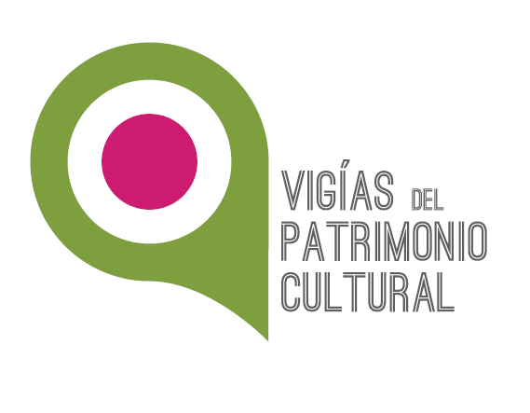

Audioguías

